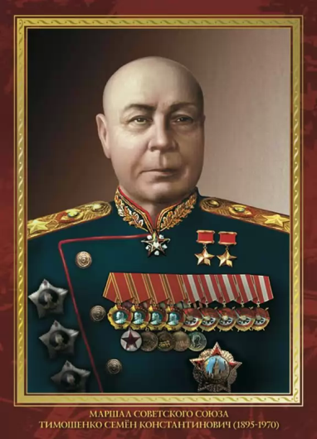
Тимошенко Семен Константинович (1895 - 1970)
Участник гражданской войны. Командовал взводом, эскадроном, полком, отдельной кавалерийской бригадой, 6-й кавалерийской и 4-й кавалерийской дивизиями. За мужество и доблесть в боях гражданской войны награжден двумя орденами Красного Знамени. После гражданской войны командовал кавалерийским корпусом, а с августа 1933 года был заместителем командующего Белорусским военным округом. С июля 1937 года - командующий войсками Северо-Кавказского, с сентября - Харьковского, а с февраля 1938 года - Киевского особого военных округов.
В сентябре 1939 года войска Украинского округа совершили освободительный поход в Западную Украину. Во время советско-финской войны 1939-1940 годов командовал войсками Северо-Западного фронта. Руководил прорывом финской оборонительной линии «Маннергейма». Удостоен звания Героя Советского Союза. В мае 1940 года был назначен Народным комиссаром обороны СССР. В начале Великой Отечественной войны был Наркомом обороны и представителем Ставки Главного командования. С июля 1941 года - главнокомандующий Западным направлением. Член СВГ, заместитель Наркома обороны. С сентября 1941 по июнь 1942 года - главнокомандующий Юго-Западным направлением. Одновременно в июле - сентябре 1941 года был командующим Западным фронтом. В сентябре-декабре 1941 года и в апреле - июле 1942 года командовал войсками Юго-Западного фронта. В июле 1942 года - войсками Сталинградского фронта, а с октября 1942 года по март 1943 года - войсками Северо-Западного фронта. С марта 1943 года в качестве представителя СВГ осуществлял координацию военных действий ряда фронтов. После Великой Отечественной войны Маршал Советского Союза С.К. Тимошенко командовал войсками Барановического, Южно-Уральского и Белорусского военных округов.
С апреля 1960 года - Генеральный инспектор Министерства обороны СССР. С 1961 года - председатель Советского комитета ветеранов войны. Награды: 5 орденов Ленина, орден Октябрьской Революции, 5 орденов Красного Зна¬мени, 3 ордена Суворова 1-й степени, иностранные ордена и многие
медали Советского Союза. Награжден Почетным оружием.

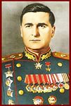
Антонов Алексей Иннокентьевич (1896 - 1962)
Генерал армии, награжден орденом «Победа». Участник гражданской войны. Участвовал в разгроме Корниловского мятежа, в боях на Южном фронте в должности помощника начальника штаба 1-й Московской рабочей дивизии. Затем был начальником штаба стрелковой бригады, форсировал Сиваш, участвовал в разгроме врангельцев в Крыму. Окончил Военную академию им. М.В. Фрунзе в 1931 году и Военную академию Генерального штаба в 1937 году. Прошел путь от начальника оперативного отдела штаба дивизии до начальника штаба Московского военного округа. В 1938-1940 годах работал в должности начальника кафедры общей тактики Военной академии им. М.В. Фрунзе.
Великая Отечественная война застала А.И. Антонова в должности заместителя начальника штаба Киевского особого военного округа. Вскоре А.И. Антонов возглавил группу формирования управления Южного фронта. В августе 1941 года А.И. Антонов был назначен начальником штаба Южного фронта. В июле - ноябре 1942 года А.И. Антонов - начальник штаба Северо - Кавказского фронта, а затем - Черноморской группы войск и Закавказского фронта. На этих постах показал глубокие военные знания и проявил выдающиеся организаторские способности.
В декабре 1942 года Ставка Верховного Главнокомандования назначила А.И. Антонова первым заместителем начальника Генштаба и начальником оперативного управления. В мае 1943 года он был сосредоточен на исполнении обязанностей 1-го заместителя начальника Генштаба. Генерал армии А.И. Антонов участвовал в разработке многих операций Великой Отечественной войны. С февраля 1945 года А.И. Антонов - начальник Генерального штаба Вооруженных Сил СССР. Он входил в состав СВГК. В 1945 году А.И. Антонов входил в состав советской делегации на Крымской и Потсдамской конференциях. После Великой Отечественной войны генерал армии А.И. Антонов с 1946 по 1948 год был первым заместителем начальника Генерального штаба Советских Вооруженных Сил.
С 1948 года - заместитель, а с 1950 по 1954 год - командующий войсками Закавказского военного округа. В апреле 1954 года возвратился на работу в Генеральный штаб на должность первого заместителя начальника Генерального штаба Советских Вооруженных Сил. В 1955 году был назначен на пост начальника штаба армий государств - участников Варшавского договора. В этой должности работал до конца своей жизни.
Награды: 3 ордена Ленина, 4 ордена Красного Знамени, 2 ордена Суворова 1-й степени, орден Кутузова 1-й степени, орден Отечественной войны 1-й степени, многие медали Советского Союза, 14 иностранных орденов.

